福田牌BJ5162V5PDC-A1随车起重运输车详细参数

Name vehicles  车辆名称： | 随车起重运输车 | 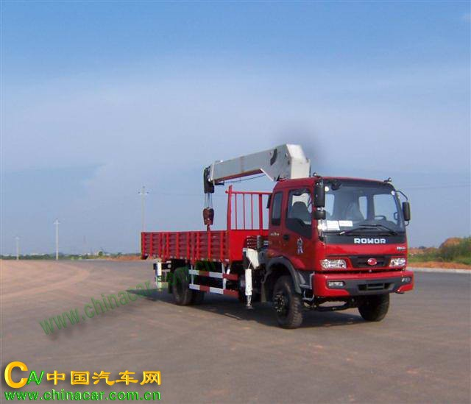  点击查看福田牌BJ5162V5PDC-A1随车起重运输车大图
Types of vehicles  车辆类别： | 专用车
Vehicle models  车辆型号： | BJ5162V5PDC-A1
Chinese brands  中文品牌： | 福田牌
English brand
英文品牌：
SDRC car instalment Notice  汽车公告批次： | l6(216)
Exemption  免检： | 否
Engine Model  发动机型号： | YC6J180-33  YC6J180-30 | Engine power  发动机功率(kw)： | 132  132
Engine capacity  发动机排量： | 6494  6500 | Engine manufacturers  发动机生产商： | 广西玉柴机器股份有限公司  广西玉柴机器股份有限公司
Engine Trademark  发动机商标： |  | Combustion types  燃烧种类： | 柴油
Dimensions  外型尺寸(长×宽×高)(mm)： | 8995×2495×3670 | Huoxianglanban in size  货厢栏板内尺寸(长×宽×高)(mm)： | 5900×2300×600
The total mass  总质量(Kg)： | 15965 | In the quality of the utilization factor  载质量利用系数： | 0
Zhengbeizhiliang  整备质量(kg)： | 10050 | Rated contained mass  额定载质量(kg)： | 5720
Chajingu / departure angle  接近角/离去角(°)： | 26/18 | Suspended before / after hanging  前悬/后悬(mm)： | 1400/2495
Wheelbase  轴距(mm)： | 5100 | Axle-load  轴荷： | 5990  9975
Shaft number  轴数： | 2 | Maximum speed  最高车速 (km/h)： | 80
Oil Consumption  油耗： |  | Spring few films  弹簧片数： | 10/12+8
Several tire  轮胎数： | 6 | Tire specifications  轮胎规格： | 9.00-20  9.00R20  10.00-20
Before Lunju  前轮距： | 1940 | After Lunju  后轮距： | 1800
To form  转向形式： | 方向盘 | Starting way  起动方式：
Vin车辆识别代码： | LVBV5PDC××××××××× | Based on standard chassis  底盘依据标准： | GB17691-2005国Ⅲ,GB3847-2005
Others  其它： | 该车配置的直臂式吊机,吊机布置位置为前置式,型号为SQ240,质量为3860kg,最大起升载荷为8000kg;选装新前围饰件和保险杠及前部灯具

